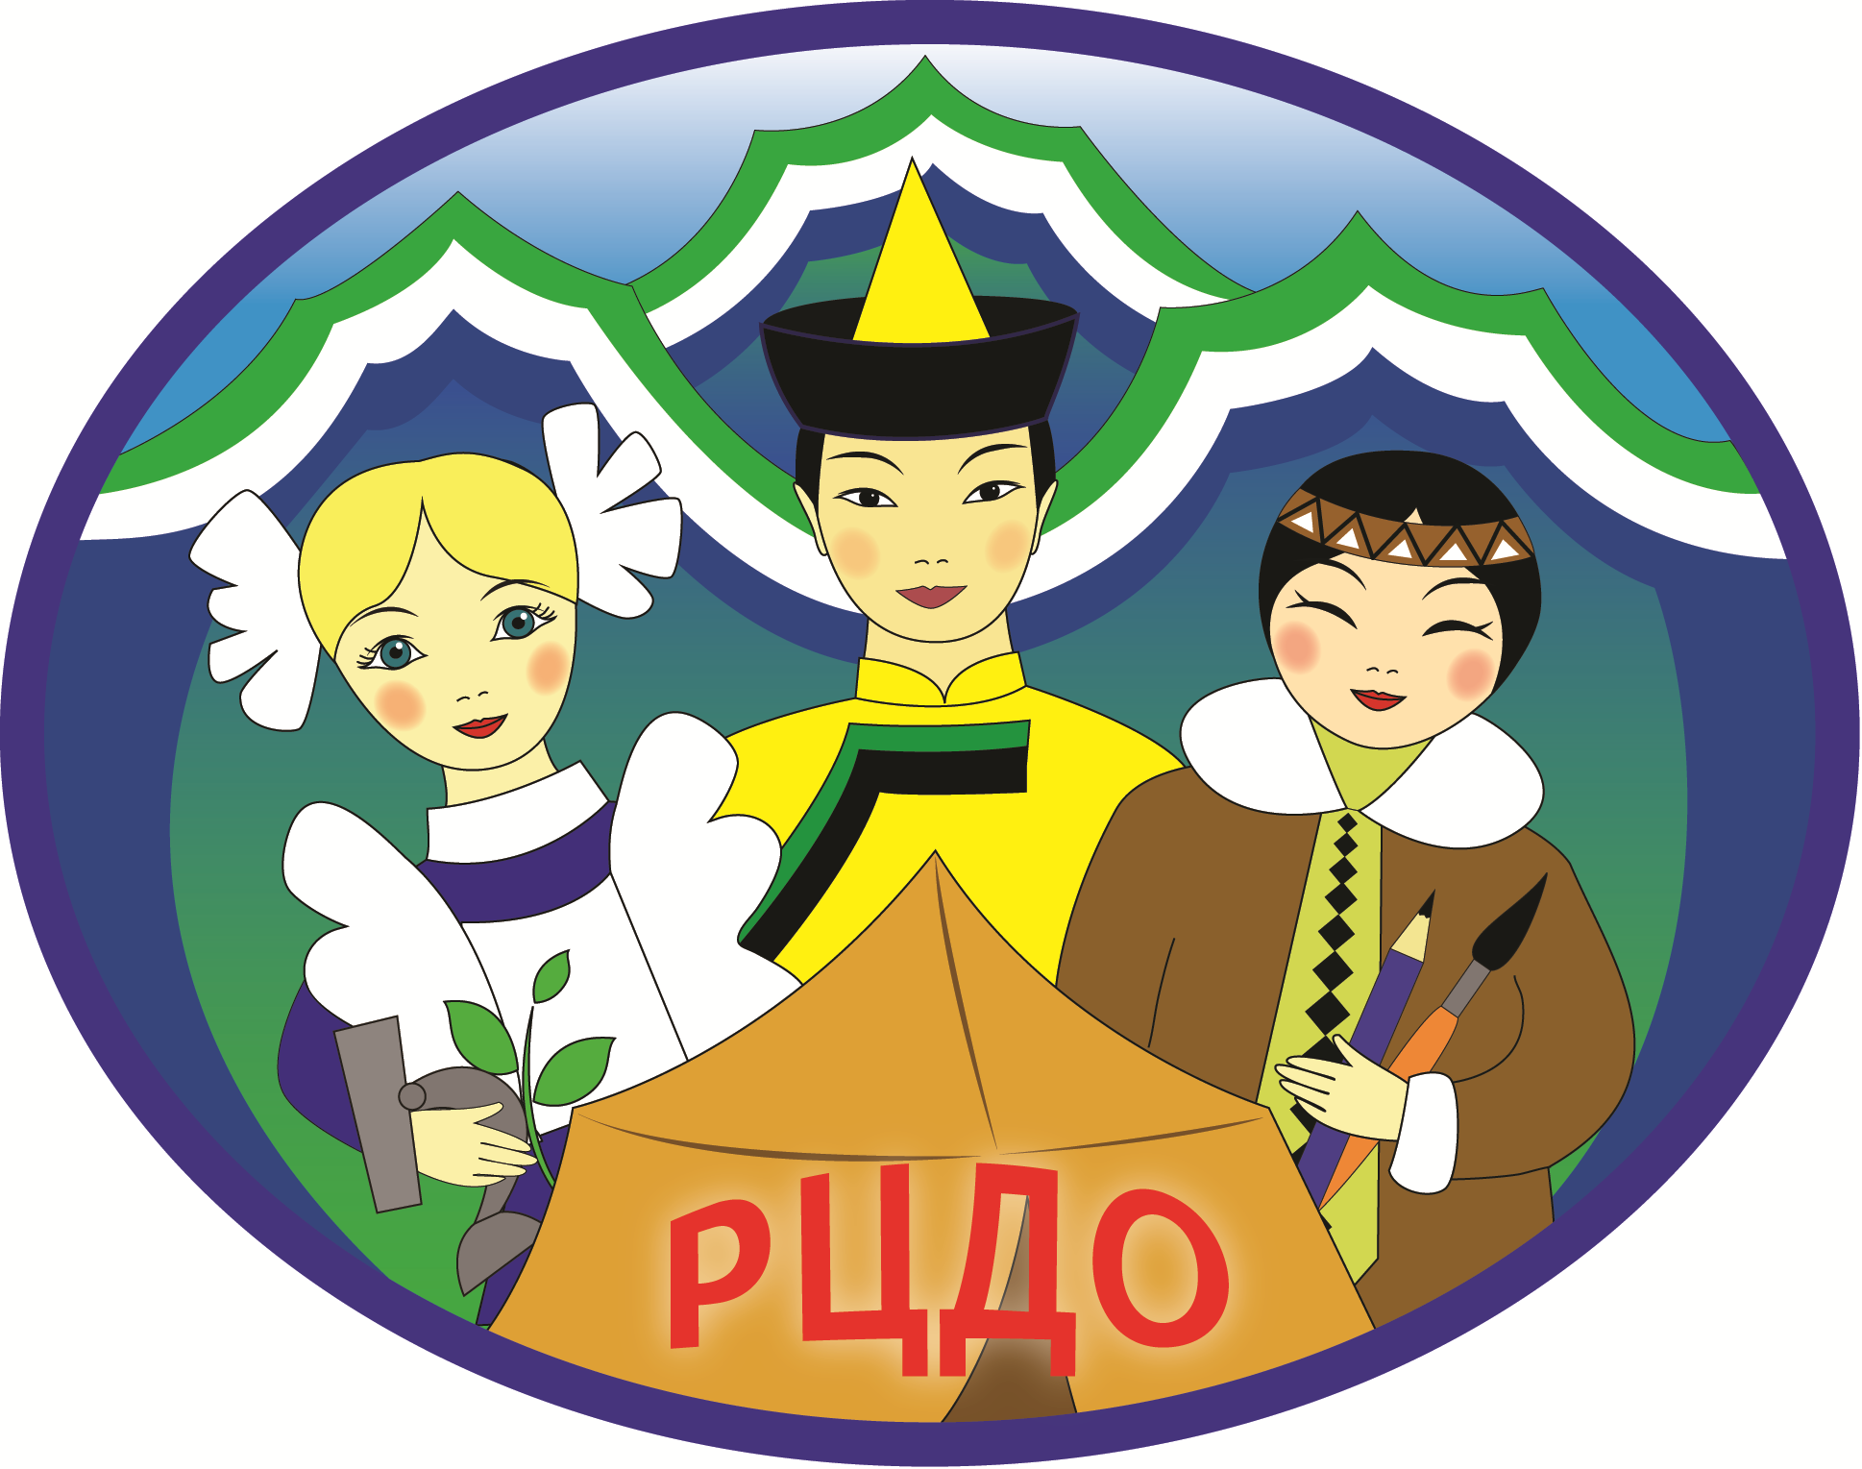
МУНИЦИПАЛЬНОЕ БЮДЖЕТНОЕ ОБРАЗОВАТЕЛЬНОЕ УЧРЕЖДЕНИЕ
ДОПОЛНИТЕЛЬНОГО ОБРАЗОВАНИЯ
«РАЙОННЫЙ ЦЕНТР ДОПОЛНИТЕЛЬНОГО ОБРАЗОВАНИЯ»
МО «КУРУМКАНСКИЙ РАЙОН»
с.Курумкан, ул.Ленина, 37, корп. №3 тел. 8(30149) 41-5-24, эл.адрес: kurumkan-cdt@yandex.ru

Протокол о проведении районного заочного конкурса детского творчества
«Пусть всегда будет мама», посвященного Дню матери
25 ноября 2019 года в МБОУ ДО «Районный центр дополнительного образования» МО «Курумканский район» проведен районный заочный конкурс детского творчества
«Пусть всегда будет мама», посвященный Дню матери.
Цель конкурса:
- формирование гражданского и национального самосознания детей;
- развитие изобразительного искусства;
- поддержка и продвижение одаренных детей;
В конкурсе приняли участие 222 учащихся из 16 образовательных учреждений: 9 дошкольных учреждений: МБДОУ Курумканский д/с «Росинка» - 2 уч, МБДОУ Курумканский д/с «Родничок» - 11 уч, МБДОУ Курумканский д/с «Малышок» - 5уч, «Курумканская СОШ № 2 предшкола» - 24уч, МБОУ «ООШ» дошкольная группа «Радуга» - 7 уч, МБДОУ Аргадинский д/с «Солнышко» - 15 уч, МБДОУ Могойтинский д/с «Солнышко» - 9 уч, МБДОУ Барагханский д/с «Хараасгай» - 10 уч, МБДОУ Гаргинский д/с «Солнышко» - 2 уч.; 5 общеобразовательных школ: МБОУ «Курумканская СОШ № 1» - 73 уч, МБОУ «Курумканская СОШ № 2» - 22 уч, МБОУ «Дыренская СОШ»- 8 уч, МБОУ «Элысунская ООШ», МБОУ «Гаргинская СОШ» – 8 уч, МБОУ «Могойтинская СОШ им. В.С.Анищенко» - 5 уч.; 2 учреждений дополнительного образования: МАУ ДО «Курумканская ДШИ» - 1 уч, МБОУ ДО РЦДО МО «Курумканский район» - 16 уч; 1 учреждение ГБУСО «Курумканский центр СПСиД – 4 уч.
На конкурс представлено 215 творческих работ.
Жюри конкурса:
1. Ринчинова В.А. – методист МУ «Курумканское РУО»;
2. Шагжиева В.Д – психолог, ГБУСО ЦСПС и Д;
Конкурс прошел по трем номинациям: «Рисунок «Моя любимая мама», Декоративно-прикладное творчество «Лучший подарок моей маме» и «Гармония» – для детей с ограниченными возможностями здоровья.
По результатам районного заочного конкурса дипломами I, II, III степени по четырем возрастным группам в следующих номинациях были награждены:
4 – 6 лет
Номинация Рисунок «Моя любимая мама»
I место – Линейцева Любовь, воспитанница МБДОУ Могойтинский д/с «Солнышко» (руководитель: Кондакова Г.К.);
I место – Бадмаева Лилия, воспитанница МБОУ КСОШ №2, предшкола (руководитель: Бадмаева Т.А.);
II место – Терентьев Роман, воспитанник МБДОУ Курумканский д/с «Малышок» (руководитель: Кузнецова Н.М.);
II место – Гармаева Баяна, воспитанница МБОУ КСОШ №2, предшкола (руководитель: Будаева И.З.);
III место – Дондупова Нарана, воспитанница МБДОУ Курумканский д/с «Малышок» (руководитель: Ламажапова Э.Б);
III место – Будаева Сурана, воспитанница МБДОУ Аргадинский д/с «Солнышко» (руководитель: Гармаева А.Г-Ц.);

Номинация «Декоративно- прикладное творчество
«Лучший подарок моей маме»
I место – Коллективная работа, воспитанники средней группы МБДОУ Курумканский д/с «Родничок» (руководитель: Шотхоева В.В.);
I место – Бурдуковская Ангелина, воспитанница МБДОУ Сахулинский д/с «Росинка» (руководитель: Соломинская А.А.);
II место – Баясанов Алдар , воспитанник МБДОУ Барагханский д/с «Хараасгай» (руководитель: Цыремпилова Р.Н);
II место – Банаева Сойжина, воспитанница МБДОУ д/с «Родничок» (руководитель: Жигжитова О.Ч.);
III место – Черкашина Альбина, воспитанница МБОУ КСОШ №2, предшкола (руководитель: Будаева И.З.);
III место – Лосолов Баир, воспитанник МБДОУ Аргадинский д/с «Солнышко» (руководитель: Ширеторова В.С.);
Номинация «Гармония»
I место – Дымбренов Борис, воспитанник МБДОУ Курумканский д/с «Родничок» (руководитель: Гармаева В.Б.);
II место – Чиркова Юлия, воспитанница МБДОУ Сахулинский д/с «Росинка» (руководитель: Соломинская А.А.);

7 – 10 лет
Номинация Рисунок «Моя любимая мама»
I место – Туговиков Никита, учащийся МБОУ Курумканская СОШ № 2 (руководитель: Степанова В.Д.);
I место – Дамбинова Софья, учащаяся МБОУ Курумканская СОШ №1 (руководитель: Тугутова Т.В.);
II место – Ринчинов Тамир, учащийся МБОУ Курумканская СОШ №1 (руководитель: Гармаева Т.Б.);
II место – Цыванова Дари, воспитанница МБОУ ДО РЦДО МО «Курумканский район» (руководитель: Баяндуева И.Ж.);
IIІ место – Очирова Виктория, учащаяся МБОУ Курумканская СОШ №1 (руководитель: Бодоулова И.Р.);
III место – Хубракова Арюна, учащаяся МБОУ Курумканская СОШ №1 (руководитель: Маланова Н.В.);
Номинация ДПТ «Лучший подарок моей маме»
I место – Швецов Илья, учащийся МБОУ Курумканская СОШ №2 (руководитель: Степанова В.Д.);
I место – Останина Анастасия, учащаяся МБОУ Курумканская СОШ №2 (руководитель: Скворцова З.С.);
II место – Будаев Батор, учащийся МБОУ «Курумканская СОШ №1» (руководитель: Степанова Л.Х.);
IIІ место – Будаева Наташа, учащаяся МБОУ Курумканская СОШ №2» (руководитель: Раднаева В.В.);
III место – Бочкарев Сережа, учащийся МБОУ Курумканская СОШ №1 (руководитель: Маланова Н.В.);
III место – Гамбулова Адиса, учащаяся МБОУ Курумканская СОШ №2 (руководитель: Маланова Е.Б.);
Номинация «Гармония»
I место – Пинтаев Баир, учащийся МБОУ Курумканская СОШ №2 (руководитель: Степанова Л.Х.);
II место – Эрдыниев Чингис, учащийся МБОУ Курумканская СОШ №2 (руководитель: Степанова В.Д.);
11 – 14 лет
Номинация ДПТ «Лучший подарок моей маме»
I место – Дугаржапова Сурэна, учащаяся МБОУ Курумканская СОШ №2 (руководитель: Эрдыниева Б.В.);
II место – Коновалов Дмитрий, учащийся МБОУ Курумканская СОШ №2 (руководитель: Бубеева Л.Ш.);
III место – Нимаева Эржима, воспитанница МБОУ ДО РЦДО МО «Курумканский район» (руководитель: Малаханова Т.Г.);
III место – Бальжиева Алина, воспитанница МАОУ ДО «Курумканский ДШИ» (руководитель: Бальжиева В.О.);
11 – 13 лет
Номинация Рисунок «Моя любимая мама»
I место – Цыренова Анна, учащаяся МБОУ Курумканская СОШ №1 (руководитель: Берельтуева С.Ц.);
I место – Бальжиева Алина, воспитанница МАОУ ДО «Курумканский ДШИ» (руководитель: Бальжиева В.О.);
II место – Бирюкова Анастасия, воспитанница ГБУСО «Курумканский ЦСПСиД» (руководитель: Чернакова Т.С.);
II место – Надмитова Эржена, воспитанница МБОУ ДО РЦДО МО «Курумканский район» (руководитель: Галсанова О.Д.);
III место – Усынина Диана, учащаяся МБОУ «Могойтинская СОШ им. В.С. Анищенко» (руководитель: Колмакова Е.С.)
Номинация «Гармония»
I место – Дамдинжапова Алтана, учащаяся МБОУ Курумканская СОШ №1 (руководитель:);
ІІ место – Раднаева Аяна, учащаяся МБОУ «Дыренская СОШ», (руководитель: Тудупова Ж.Ч.);
15 – 17 лет
Номинация ДПТ «Лучший подарок моей маме»
I место – Надымова Вероника, воспитанница МБОУ ДО РЦДО МО «Курумканский район» (руководитель: Малаханова Т.Г.);
II место – Колмакова Дарья, учащаяся МБОУ «Могойтинская СОШ» (руководитель: Колмакова Е.С.);
15 – 17 лет
Номинация Рисунок «Моя любимая мама»
I место – Надымова Вероника, воспитанница МБОУ ДО РЦДО МО «Курумканский район» (руководитель: Малаханова Т.Г.);

___________/ Ринчинова В.А./
____________/ Шагжиева В.Д./

